Serrano, Aaron
LABORATORIO DE PROGRAMACION ORIENTADA A OBJETOS
Trabajo practico CICLOS:
1) Corregir el código para cumplir con la consigna. Imprimir la tabla de multiplicar del 4, del 0 al 10.
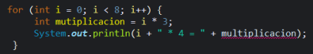

package badpapoi;

public class Badpapoi {
public static void main(String[]args) {
for (int i=0; i <11; i++) {
int multiplicacion = i * 4;

System.out.println(i+" x 4 = "+ multiplicacion);
}
}

}

2) Corregir el código para cumplir con la consigna. Ingresar números hasta que la suma sea mayor a 10. Al finalizar, imprimir el resultado de la suma. 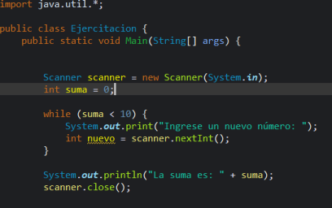
package badpapoi;

import java.util.Scanner;

public class Badpapoi {
public static void main(String[]args) {
Scanner scanner = new Scanner(System.in);
int suma = 0;

while (suma < 11) {
System.out.print("Ingrese un nuevo numero: ");
int nuevo = scanner.nextInt();
suma+=nuevo;
}
System.out.println("La suma es: " + suma);
scanner.close();
}
}
3) Mostrar los números del 1 al 12 en dos columnas. La primera columna con los números impares, la segunda con los números pares. (Pista: Puedes usar un solo bucle y el tabulador \t en tu System.out.println).
package badpapoi;
import java.util.Scanner;

public class Badpapoi {
public static void main(String[]args) {

for (int i=0; i <13; i++) {

if (i % 2 != 0) {
System.out.print("Impar = \t"+i);
} else {
System.out.print("Par "+i);
}

}
System.out.println("");
}

}

4) Mostrar los números del 1 al 12 en dos columnas. La primera columna con los números del 1 al 6, la segunda con los números del 7 al 12.
package badpapoi;

import java.util.Scanner;

public class Badpapoi {
public static void main(String[]args) {
for (int i=0; i <13; i++) {

if (i < 7) {
System.out.println(+i);
} else {
System.out.println(" \t "+i);
}
}
System.out.println("");
}

}
5) Ingresar números por teclado y sumarlos en una variable nueva, hasta que se ingresa un 0 (cero). Al finalizar la carga, informar el promedio
(descartando el último 0).
package badpapoi;

import java.util.Scanner;

public class Badpapoi {
public static void main(String[]args) {
Scanner suma = new Scanner(System.in);

int num = 1;
int sumapro = 0;
int suma2 = 0;

while (num != 0) {
System.out.println("Ingresa numero: ");
num = suma.nextInt();
if(num!=0) {
sumapro++;
}

suma2 = suma2 + num;

}
System.out.println("Promedio = " + suma2 / sumapro);
suma.close();
}
}

6) Ingresar números por teclado y sumarlos hasta que la suma sea igual o mayor a 20. Al finalizar, informar el promedio.

package badpapoi;

import java.util.Scanner;

public class Badpapoi {
public static void main(String[]args) {

Scanner sc = new Scanner(System.in);
int suma = 0;
int num = 0;
int cont = 0;
while (suma < 20) {
System.out.println("Ingresa numero: ");
num = sc.nextInt();{
suma+=num;
cont++;
}

}
System.out.println("Suma: " +suma);
System.out.println("Promedio: "+(suma/cont));
}
}

